一、单选题（共44分，每题2分）
1、2011年5月4日《文汇报》报道,又有4颗小行星以中国科学家姓名命名。
读图,这几颗小行星所在的小行星带位于太阳系的( )
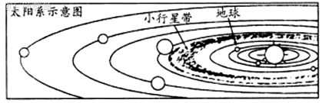
A.金星轨道与地球轨道之间
B.木星轨道与土星轨道之间
C.地球轨道与火星轨道之间
D.火星轨道与木星轨道之间
2、下列能源中,来源于太阳能的是( )
①地热能、核能 ②煤炭、石油
③潮汐能 ④风能、水能
A.①② B.②③ C.①③ D.②④
3、剧烈太阳活动产生的太阳风吹袭地球,可能引起 ( )
A.人口迁移加快 B.风力电厂增产
C.生活耗能降低 D.卫星导航失效
4、在太阳光球层和色球层分别出现的太阳活动主要标志( )
A.耀斑和黑子 B.耀斑和日珥
C.黑子和耀斑 D.黑子和日珥
5、关于太阳辐射对地球影响的叙述,正确的是( )
A.太阳辐射是地球上获得能量的唯一源泉
B.太阳辐射是地球上地震活动、火山爆发的主要动力
C.煤、石油和天然气是从地下开采出来的,所以这些能源不属于太阳辐射能
D."万物生长靠太阳"说明太阳辐射能与人类的农业生产密切相关
读太阳黑子相对数与温带乔木平均年轮宽度相关性曲线图,回答6-7题。
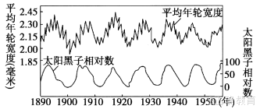
6、图中平均年轮宽度与太阳黑子相对数之间的关系是( )
A.呈负相关 B.呈正相关 C.成反比 D.没有相关性
7、此图所反映的问题是( )
A.太阳活动能影响地球气候
B.太阳活动发射的电磁波能扰动地球的电离层
C.太阳活动时,抛出的带电粒子流扰动地球磁场,产生“磁暴”现象
D.太阳风使两极地区出现极光,从而影响中高纬度地区乔木的生长
8、下列河岸中,冲刷严重的是(箭头表示水流方向)( )
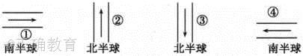
A.① B.② C.③ D.④
读天体系统层次图,回答9-11题。
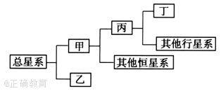
9、图中甲、乙、丙、丁所代表的天体系统名称分别是( )
A.河外星系、银河系、太阳系、地月系
B.银河系、河外星系、太阳系、地月系
C.太阳系、河外星系、银河系、地月系
D.银河系、太阳系、地月系、河外星系
10、从天体系统级别来看,甲、乙、丙、丁属于同一级别的是( )
A.甲与乙 B.丙与丁 C.乙与丙 D.乙与丁
11、图中天体系统包括( )
A.1级 B.2级 C.3级 D.4级
12、有关太阳系八大行星绕日公转的叙述,错误的是( )
A.方向具有同向性
B.轨道面具有共面性
C.轨道形状具有近圆性
D.速度具有等速性
读下图,回答13-14题。
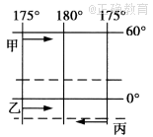
13、甲、乙、丙三艘轮船从所在海域同时沿图示方向驶向180°经线,若时速相同,则( )
A.同时到达
B.到达的先后顺序是甲、丙、乙
C.到达的先后顺序是丙、乙、甲
D.到达的先后顺序是甲、乙、丙
14、关于图中甲、乙、丙位置的叙述,正确的是( )
A.甲、乙、丙都位于西半球
B.丙在乙的西南方向
C.甲、乙位于东半球,丙位于西半球
D.甲在丙的东北方向
15、某地某日地方时5时日出,则该地该日的昼长是( )
A.10小时 B.12小时 C.14小时 D.16小时
读某日太阳光照图,回答16-18题。
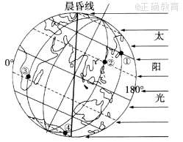
16、图中几乎全部处于黑夜的大洋是( )
A.太平洋 B.大西洋 C.印度洋 D.北冰洋
17图中①②③④四地昼长最长的是( )
A.① B.② C.③ D.④
18、此时①地的昼长是( )
A.12小时 B.14小时 C.16小时 D.8小时
19、下列四幅图中,能正确表示地球自转方向的是( )
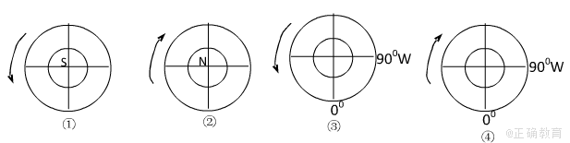
A.① B.② C.③ D.④
20、我国嫦娥三号月球探测器于北京时间2013年12月2日1时 30分,在四川西昌卫星发射中心成功发射。据此回答下题。发射时刻的国际标准时间 (世界时)是2013年12月( )
A.1日17时30分 B.1日21时30分
C.2日1时30分 D.2日9时30分
下图是地球表面自转线速度等值线分布图。读图回答21-22题。
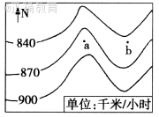
21、图示区域大部分位于( )
A.北半球中纬度 B.北半球低纬度
C.南半球中纬度 D.南半球低纬度
22、图中a、b两点纬度相同,但地球自转的线速度明显不同,原因是( )
A.a点海拔高,自转线速度大 B.b点海拔低,自转线速度大
C.a点海拔低,自转线速度大 D.b点海拔高,自转线速度大
二、综合题（共56分）
23、读下面两图,回答下列问题。（每空2分，共18分）
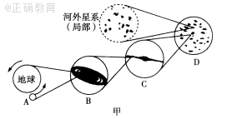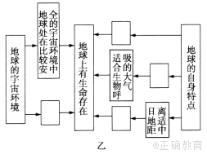
（1）写出图甲中字母代表的天体系统名称:A ,B ,C ,D 。
（2）距离地球最近的恒星是 。
（3）目前,地球是人类所知的唯一存在生命的星球,按照相互关系,将下列序号填入图乙方框中。
①地球处在光照条件比较稳定的宇宙环境中
②原始海洋的形成 ③适宜的温度 ④体积和质量适中
24、读太阳大气层结构示意图,回答下列问题。（共20分）
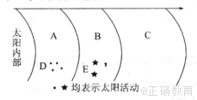
（1）太阳大气层中,A为 层;B为 层;C为 层,其中 层最亮(填名称), 层和 层在日食时可以看到,其中B层常见的太阳活动为 (填符号)。D与E往往相伴出现,说明太阳活动的 （每空2分，共16分）
（2）太阳活动对地球的影响表现在哪些方面?（4分

25读“地球某时刻晨昏线分布图”,回答问题。（每空2分，共18分）
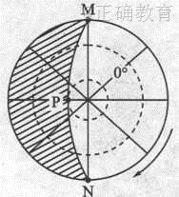
(1)该图是以 极点为中心的示意图,P点在N点的 方向,P点地方时为 时。
（2）在图中画出太阳光线。
（3）为 线,其中为 线,是 线。相对于地表的运动方向是 时针。
（4）此时 ,北京时间是 时 。
高一地理参考答案：
Ziyuanku.com1. D解析： 小行星带位于火星和木星轨道之间,图示亦可根据地球的位置判断。
2.D
解析： 煤炭、石油是地质历史时期生物固定以后积累下来的太阳能,因此煤炭、石油来源于太阳能;太阳能是地球上的水、大气运动的主要动力,因此风能、水能来源于太阳能;地热能来源于地球内部;潮汐能是月球引力变化引起海水涨落及潮水流动所产生的能量。
3. D
解析： 太阳活动对地球的影响主要体现在:对地球气候的影响;太阳活动发射的电磁波进入地球电离层,引起电离层扰动, 使得经电离层反射的短波无线电通信被部分或全部吸收,造成地球上的无线电短波通信衰减或中断;地球外围有地磁场,指南针等就是在地磁场的作用下工作的。太阳活动增强时,太阳大气抛出高能带电粒子流使地球磁场受到扰动,指南针不能正确指示方向。所以剧烈太阳活动引起的太阳风吹袭地球,可能引起卫星导航失效,而对于人口迁移,风力电厂,生活耗能没有影响。
4.C
解析： 太阳大气层由里向外分为光球层、色球层和日冕层。 各层都有太阳活动,光球层上有黑子,色球层上有耀斑和日珥,日冕层上有太阳风。其中太阳活动的主要标志是黑子和耀斑。
5. D
解析： 太阳辐射不是地球上获得能量的唯一源泉;煤、 石油和天然气是地质历史时期生物固定以后积累下来的太阳能;“万物生长靠太阳”说明太阳辐射能与人类的农业生产密切相关。
6.B; 7.A
解析： 6.读图可知,图中平均年轮宽度与太阳黑子相对数之间的关系变化具有同步性,所以它们呈正相关。
7.此图所反映的问题是太阳活动能影响地球气候,因为降水与气温影响乔木生长。
8 B
解析： A选项南半球地转偏向力向左偏转,应该是北岸冲刷严重,所以是错误的;B选项北半球地转偏向力向右偏转,②冲刷严重是正确的;C选项北半球地转偏向力向右偏转,右岸冲刷严重,所以是错误的;D选项南半球地转偏向力向左偏转,应该是南岸冲刷严重,所以是错误的。
9、B; 10A; 11D
解析： 9.读图可知,甲、乙、丙、丁所代表的天体系统名称分别是银河系、河外星系、太阳系、地月系。
10.图中甲代表的是银河系,乙代表的是河外星系,它们属于同一级别。
11.读图可知,图中天体系统有地月系、太阳系、银河系和总星系,共4级。
Ziyuanku.com12 D
解析： 由教材知识可知,太阳系八大行星绕日公转的方向具有同向性,轨道面具有共面性,轨道形状具有近圆性。 但太阳系八大行星绕日公转的速度不具有等速性。
WWW.ziyuanku.com13.B; 14.A
Ziyuanku.com解析： 13.在轮船的速度相同的情况下,距离180°经线越远,到达的时间越晚。由图可知,甲、乙和丙三地的纬度位置不同,纬度越低,相同经度差的纬线越长,比较甲、乙和丙三地距离180°经线的距离可知,甲、乙、丙三艘轮船到达的先后顺序是甲、丙、乙。
14.东半球的经度范围是从20°W向东到160°E,所以甲、乙、丙都位于西半球。
15 C
ziyuanku.com 解析： 该地该日的昼长=(12时-日出时间)×2,通过计算可知,应为14小时。
16.B; 17.A; 18.C
解析： 16.由图可知,太阳光线照射的一面为昼半球,所以图中的晨昏线为晨线,晨线左侧为夜半球,结合所学知识,可以判断出大西洋几乎全部处于黑夜。
17.夏至日时,北半球各地昼长达到最长,并且越往北昼越长,南半球反之,所以①②③④四地昼长由长到短依次为①②③④。
18.先计算出①所在纬线与晨线、昏线的交点之间的昼弧经度,再除以15°。图中相邻两条经线之间的经度相差30°,由此可得①地的昼长是16小时。
19 D
解析： 四幅图中,①为南半球,应该按顺时针方向旋转;②为北半球,应按逆时针方向旋转;按照地球仪上经度变化的规律:沿着地球自转的方向(自西向东),度数逐渐变大的为东经,度数逐渐变小的为西经, 可以判断出:④所示的地球自转方向是正确的,其表示的半球是南半球,答案D正确。
20 A
ziyuanku.com解析： 本题考查时间计算。嫦娥三号发射时,北京时间为12月2日1时30分(东八区区时),国际标准时间(零时区区时)比东八区区时晚8小时,计算得出A项正确。
21.A; 22.A
解析： 21.图中线速度由南向北逐渐减小,可判定图示地区位于北半球,赤道上地球自转线速度为1670千米/小时,30°N上地球自转线速度为1447千米/小时,60°N上地球自转线速度为837千米/小时,故根据图中的数值范围可推知图示区域大部分位于中纬度。
22.影响地球自转线速度大小的因素不仅包括纬度,还包括海拔等因素,同一纬度地区,海拔越高,其自转线速度越大。图中a处的线速度比同纬度其他地区大,故可知a点的海拔较高。
二、综合题
23（每空2分，共18分）
答案： 1.地月系; 太阳系; 银河系; 总星系; 2.太阳; 3.自左向右,自上而下依次是①②③④
解析： 1.读图可知,A代表的天体系统为地月系;D代表的天体系统的级别最高,为总星系;B和C代表的天体系统分别为太阳系和银河系。
2.距离地球最近的恒星是太阳。
3.地球是人类所知的唯一存在生命的星球,其宇宙环境条件主要是处在光照条件比较稳定的宇宙坏境中和处在比较安全的宇宙环境中。地球自身条件有:日地距离适中,适宜的温度;体积和质量适中,适合生物呼吸的大气;原始海洋的形成。
24（共20分）
答案： 1.光球; 色球; 日冕; 光球; B; C; E; 整体性（每空2分，共16分）
2.①扰动电离层,使地球上无线电短波通信受影响;②扰乱地球磁场,出现“磁暴”现象;③在极地地区产生极光;④地球上的许多自然灾害的发生与太阳活动有关。（4分）
解析： 本题主要考查太阳大气的结构、太阳活动的差异及太阳活动对地球的影响。解答本题的关键是掌握黑子和耀斑的区别及对地球的影响。
25（每空2分，共18分）
答案： 1.南; 东南 ; 0; 2.画图略(水平从右侧照过来); 3.晨昏 ; 晨 ; 昏 ; 逆; 4.17;
Ziyuanku.com解析： 1.从图中可知地球自转方向为顺时针,故该图为南极点投影图,P点在N点的东南方向,P点所在经线平分夜半球,地方时为0时。
2.阴影部分为夜半球,太阳光线应从右侧水平照过来。
3.图中为晨昏线,为昏线,为晨线,晨昏线相对于地球表面呈逆时针方向运动。
4.由图可判断出此时中时区为9时,北京属东八区,相差八个时区,即北京时间为17时。

